CONSELHO ESTADUAL DE EDUCAÇÃO

PROCESSO CEE Nº 0306/87 E OUTROS - AP. PROC. SE N° 2713/88 E OUTROS REAUTUAOOS EM 07/06/89
INTERESSADAS: SECRETARIA DA EDUCAÇÃO E AÇÃO COMUNITÁRIA PAROQUIAL DE GUAIANASES - SÃO PAULO/CAPITAL E OUTRAS
ASSUNTO: CONVÊNIO OBJETIVANDO A IMPLANTAÇÃO E O DESENVOLVIMENTO DO PROGRAMA DE FORMAÇÃO INTEGRAL DA CRIANÇA - PROFIC - RENOVAÇÃO
RELATOR: CONSELHEIRO FRANCISCO APARECIDO CORDÃO
PARECER CEE Nº 707/89 - APROVADO EM 04/07/89

Conselho Pleno
1. HISTÓRICO

O SENHOR SECRETÁRIO DE ESTADO DA EDUCAÇÃO ENCAMINHA À APRECIAÇÃO DESTE COLEGIADO PROPOSTAS DE RENOVAÇÃO DE CONVÊNIOS CELEBRADOS ENTRE A SECRETARIA DE ESTADO DA EDUCAÇÃO E ENTIDADES ASSISTENCIAIS, VISANDO À IMPLANTAÇÃO E O DESENVOLVIMENTO DO PROFIC, CONVÊNIOS ESTES QUE EXPIRARAM ENTRE OS MESES DE MARÇO E DEZEMBRO DE 1988.
OS AUTOS ESTÃO INSTRUÍDOS, ENTRE OUTROS, COM OS SEGUINTES DOCUMENTOS:
I. OFÍCIO DO PRESIDENTE DA ENTIDADE SOLICITANDO A RENOVAÇÃO DOS CONVÊNIOS;
2. CGC E CONTA BANCÁRIA DA ENTIDADE ASSISTENCIAL;
3. DECLARAÇÃO DE UTILIDADE PÚBLICA DA ENTIDADE;
4. MATRÍCULA NA COORDENADORIA DE AÇÃO REGIONAL - SECRETARIA
DE ESTADO DA PROMOÇÃO SOCIAL E OUTRAS MATRÍCULAS;
5. AUTORIZAÇÃO DE FUNCIONAMENTO DA ESCOLA NO CASO DE DETERMINADAS ENTIDADES, QUE MANTÊM ENSINO FORMAL;
6. INSCRIÇÃO COMO PESSOA JURÍDICA;
7. ATA DE ELEIÇÃO DA DIRETORIA;
8. ESTATUTOS SOCIAIS;
9. BALANÇO PATRIMONIAL;
10. DECLARAÇÃO DE ENTREGA DAS PRESTAÇÕES DE CONTAS REFERENTE AO EXERCÍCIO DE 1987;
11. PLANO DE TRABALHO OU DADOS QUE PERMITAM A RENOVAÇÃO DO
CONVÊNIO;
12. RELATÓRIO DE AVALIAÇÃO DO CONVÊNIO ANTERIOR, APRESENTADO
PELA ENTIDADE;
13. QUADRO-RESUMO DA CLIENTELA E DOS RECURSOS FÍSICOS, HUMANOS, MATERIAIS E FINANCEIROS EXISTENTES E OS NECESSÁRIOS À CONTINUIDADE DO PROGRAMA EM 1989;
14. RELATÓRIO DE AVALIAÇÃO DO CONVÊNIO ELABORADO PELO SUPERVISOR DE ENSINO, COM SEU PARECER CONCLUSIVO;
15. DESPACHOS DE ENCAMINHAMENTO DAS AUTORIDADES COMPETENTES:
DELEGADO DE ENSINO, DIRETOR REGIONAL E COORDENADOR DE ENSINO;
16. PLANILHA DE CUSTOS, PARA O EXERCÍCIO DE 1989, CONTENDO PROPOSTA DA ENTIDADE E PROPOSTA DA SECRETARIA;
17. PARECER CONCLUSIVO DA EQUIPE CENTRAL DE COORDENAÇÃO, CENTRAL DO PROFIC;
18. INFORMAÇÃO DA EQUIPE TÉCNICA DE ACOMPANHAMENTO E CONTROLE DE CONVÊNIOS E PROJETOS, JUNTANDO A NOVA MINUTA DE CONVÊNIO.

2. APRECIAÇÃO

AS PROPOSTAS DE RENOVAÇÃO DE CONVÊNIO, EM PAUTA, VISAM GA-

PROCESSO CEE Nº 0306/87 E OUTROS PARECER CEE Nº 707/89

RANTIR CONDIÇÕES PARA EXECUÇÃO NO ANO DE 1989 E SUBSEQÜENTES, DO PROGRAMA DE FORMAÇÃO INTEGRAL DA CRIANÇA - PROFIC -, EM ENTIDADES ASSISTENCIAIS QUE O IMPLANTARAM ATRAVÉS DE CONVÊNIOS ASSINADOS ENTRE MARÇO E DEZEMBRO DE 1986.
OS PLANOS DE TRABALHO, ELABORADOS, ALGUNS, SEGUNDO ROTEIRO PROPOSTO PELA COORDENAÇÃO CENTRAL DO PROFIC (DA MESMA MANEIRA QUE PARA OS CONVÊNIOS COM AS PREFEITURAS MUNICIPAIS), CONTAM, INICIALMENTE, UM DIAGNÓSTICO (CARACTERIZAÇÃO DO MUNICÍPIO, SITUAÇÃO ESCOLAR DO MUNICÍPIO, CARACTERIZAÇÃO DA CLIENTELA DO PROGRAMA E OUTRAS. INFORMAÇÕES JULGADAS PERTINENTES E, A SEGUIR, A JUSTIFICATIVA PARA A CONTINUIDADE DO PROGRAMA, SEUS OBJETIVOS, METAS E ATIVIDADES.
ALGUMAS ENTIDADES APRESENTARAM APENAS ALGO MAIS RESUMIDO, CONTENDO, APENAS, A JUSTIFICATIVA DESSA CONTINUIDADE, OBJETIVOS, METAS, RECURSOS E CLIENTELA.
DO QUE AS ENTIDADES APRESENTARAM E DA PROPOSTA FINAL DA SECRETARIA DA EDUCAÇÃO PARA A CONTINUIDADE DO PROGRAMA, FORAM RETIRADOS OS DADOS CONSTANTES DOS QUADROS AS FLS. 03, QUE SINTETIZAM AS PROPOSTAS PARA RENOVAÇÃO DOS CONVÊNIOS.
NO PRESENTE PARECER, AS ENTIDADES ESTÃO REPRESENTADAS PELA: AÇÃO COMUNITÁRIA PAROQUIAL DE GUAIANASES - SÃO PAULO/CAPITAL; ASSOCIAÇÃO DAS MÃES CRECHEIRAS DE OSASCO/OSASCO; CENTRO EDUCACIONAL BOA ESPERANÇA - APAE DE TAUBATÉ/TAUBATÉ; CENTRO ESPÍRITA "A CAMINHO DA LUZ"/CAPITAL; FUNDAÇÃO "DOM AGUIRRE"/SOROCABA E INSTITUTO "MATER DEI"/CAPITAL.
ESTAS ENTIDADES MANTIVERAM CONVÊNIOS PROFIC COM A SE, CUJA VIGÊNCIA EXPIROU ENTRE MARÇO E DEZEMBRO DE 1988.
A RIGOR, TRATA-SE DE NOVO CONVÊNIO, VISTO ESTARMOS EM PLENO MÊS DE JUNHO DE 1989, MAS COMO AS ENTIDADES SOLICITADTES REQUERERAM SUA RENOVAÇÃO EM TEMPO HÁBIL E A TRAMITAÇÃO DENTRO DOS ÓRGÃOS DA SE FOI FEITA EM TERMOS DE "RENOVAÇÃO" E, INCLUSIVE, ATENDENDO RECOMENDAÇÃO FEITA POR ESTE CONSELHO DE "AVALIAÇÃO DE RESULTADOS OBTIDOS EM TERMOS DE RELATÓRIO" (DA ENTIDADE E DA SUPERVISÃO DE ENSINO), ASSIM OS APRECIAREMOS, APESAR DO HIATO OCORRIDO, PERMITINDO UMA VISÃO CRONOLÓGICA E GLOBAL.
OS RELATÓRIOS DE AVALIAÇÃO, DE FORMA GERAL, SEGUIRAM TAMBÉM UM ROTEIRO PRÉ-ESTABELECIDO, ONDE SE DESTACAM OS PONTOS POSITIVOS E OS NEGATIVOS E UMA SÍNTESE DAS ATIVIDADES DESENVOLVIDAS. OS PONTOS POSITIVOS REGISTRADOS FORAM: MUDANÇAS DE COMPORTAMENTO DAS CRIANÇAS; AMPLIAÇÃO DO ATENDIMENTO PRESTADO PELAS ENTIDADES, INCLUSIVE NO CASO DA APAE DE TAUBATÉ PERMITIU AMPLIAÇÃO DE ALGUMAS ÁREAS ESPECÍFICAS, PERMITINDO ENGLOBAR O DEFICIENTE EM SUA TOTALIDADE ENQUANTO PESSOA EM TODAS AS FASES DE DESENVOLVIMENTO, INCLUSIVE PREPARANDO-O PARA O TRABALHO; TENTATIVA DE INTEGRAÇÃO DO PROGRAMA COM AS ESCOLAS PÚBLICAS, EM ALGUNS CASOS, NÃO SE RESTRINGINDO À SIMPLES TROCA DE INFORMAÇÕES; A CONSECUÇÃO GRADATIVA DOS OBJETIVOS PROPOSTOS E A BUSCA DE UM MAIOR ENVOLVIMENTO COM OS PAIS. COMO PONTOS NEGATIVOS, AS ENTIDADES REGISTRARAM O ATRASO NO REPASSE DOS RECURSOS, IMPOSSIBILITANDO MUITAS VEZES O CUMPRIMENTO DOS PLANOS PROPOSTOS (CONTRATAÇÕES, OBJETIVOS, ETC), ALÉM DE ALGUMAS REFERÊNCIAS À MOROSIDADE NA TRAMITAÇÃO DOS PROCESSOS E ESCASSEZ DOS RECURSOS EM ALGUNS ITENS (COMO POR EXEMPLO, MATERIAL DIDÁTICO/PEDAGÓGICO). APRESENTAM COMO SUGESTÕES: A NECESSIDADE DE SE ADOTAREM NOVAS ESTRATÉGIAS VISANDO AGILIZAR A CELEBRAÇÃO DOS CONVÊNIOS E O REPASSE DOS RECURSOS À ENTIDADE, DANDO-LHES RELATIVA SEGURANÇA NO DESENVOLVIMENTO DO PROGRAMA; PROMOÇÃO DE ENCONTROS DAS ENTIDADES COM ESCOLAS PÚBLICAS, BEM COMO A POSSIBILIDADE DE UM TRABALHO CONJUNTO, TENDO

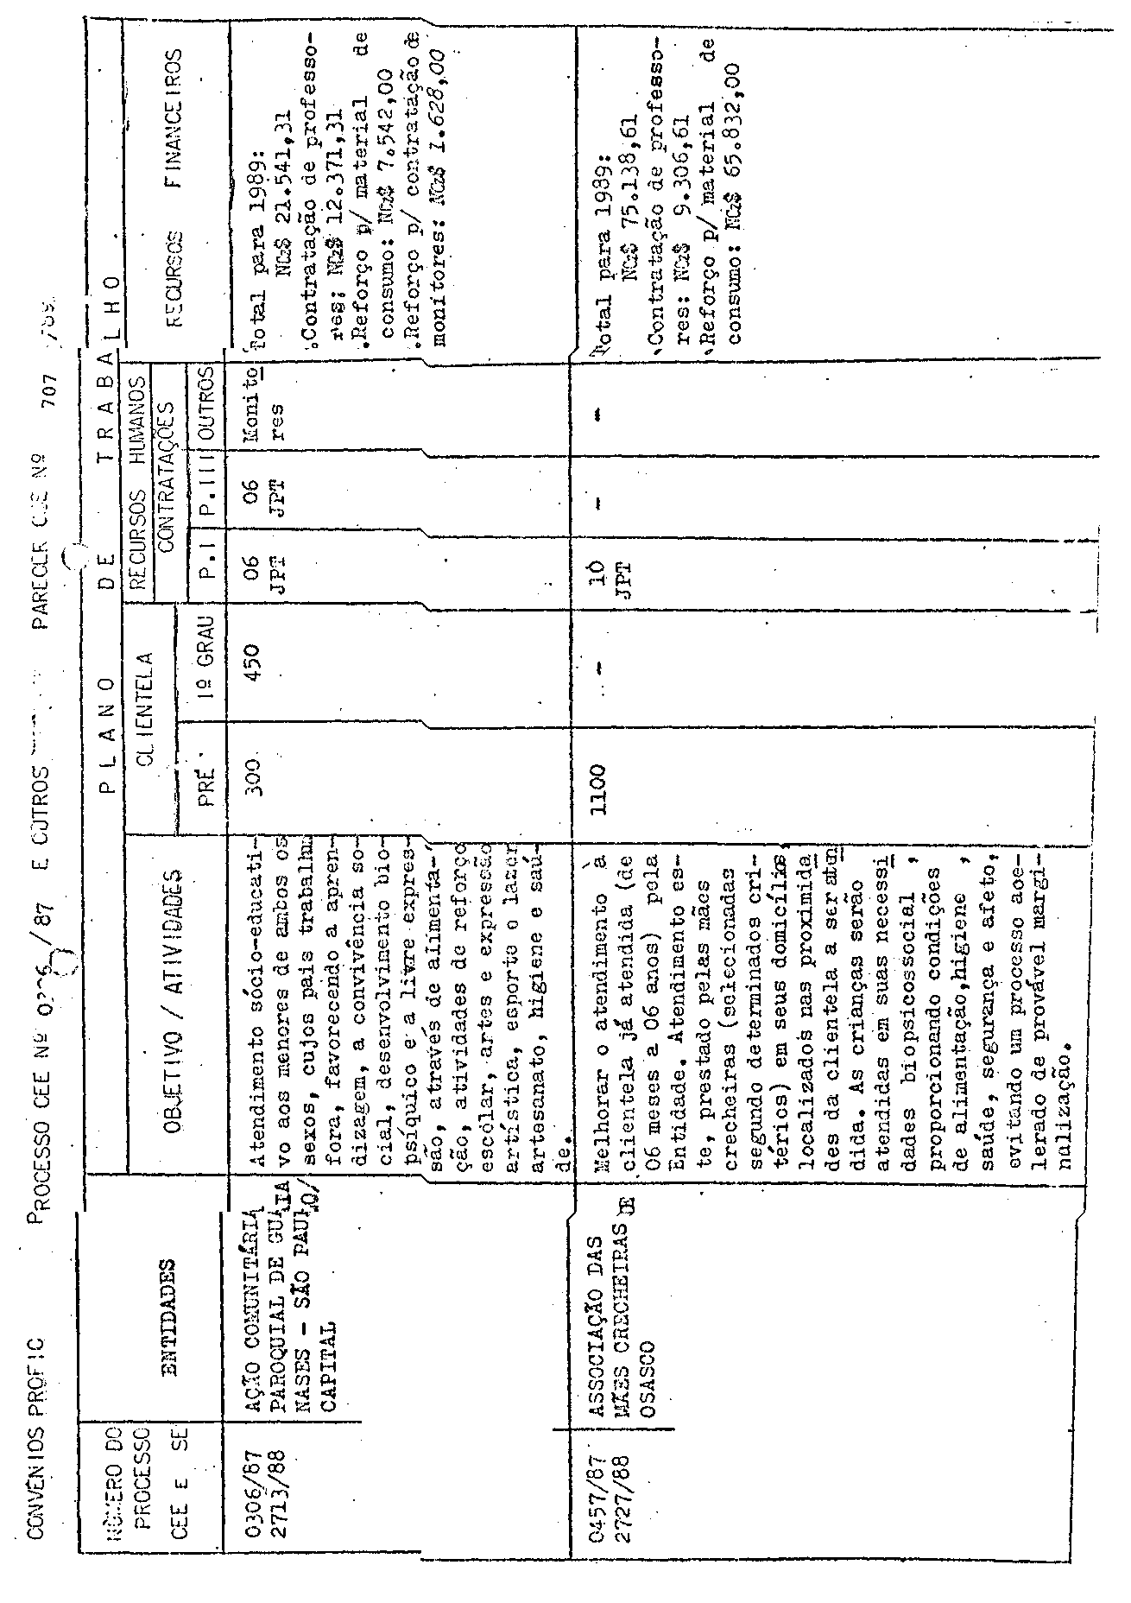
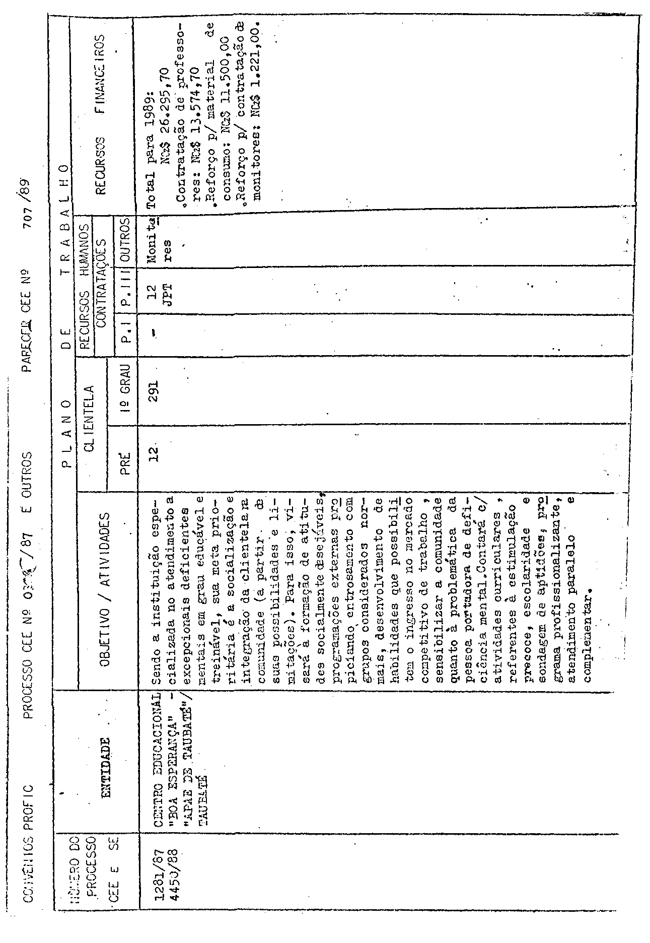

PROCESSO CEE Nº 0306/87 E OUTROS PARECER CEE Nº 707/89

COMO OBJETIVO COMUM "AS CRIANÇAS" EM SUA FORMAÇÃO INTEGRAL; MAIOR ASSESSORAMENTO POR PARTE DOS ÓRGÃOS DA SE, AS ENTIDADES, NO DESENVOLVIMENTO DO PROGRAMA.
COMPARANDO-SE A CLIENTELA DO PROGRAMA DESTAS ENTIDADES, NO EXERCÍCIO ANTERIOR, COM A CONTIDA NA PROPOSTA DE RENOVAÇÃO, OBSERVA-SE QUE A AÇÃO COMUNITÁRIA PAROQUIAL DE GUAIANASES/CAPITAL, A ASSOCIAÇÃO DAS MÃES CRECHEIRAS DE OSASCO/OSASCO E O CENTRO ESPÍRITA "A CAMINHO DA LUZ"/CAPITAL PROPÕEM A AMPLIAÇÃO DO ATENDIMENTO, ENQUANTO O CENTRO EDUCACIONAL "BOA ESPERANÇA" - APAE DE TAUBATÉ/TAUBATÉ, A FUNDAÇÃO "DOM AGUIRRE"/SOROCABA E O INSTITUTO "MATER DEI"/CAPITAL PROPÕEM A MANUTENÇÃO DO ATENDIMENTO.
OBSERVA-SE, AINDA, QUE DO TOTAL DAS CRIANÇAS PARTICIPANTES DO PROGRAMA, ESTAS ENTIDADES, 70% (2.654 CRIANÇAS) ESTÃO NA FASE DA PRÉ-ESCOLA, 30% (1.215 CRIANÇAS) ESTÃO NA FASE DO 1º GRAU, DE UM TOTAL DE 3.909 CRIANÇAS. COM ISSO VÊ-SE ENFATIZADO O ATENDIMENTO ÀS CRIANÇAS QUE IRÃO INGRESSAR FUTURAMENTE NO 1º GRAU.
EM FUNÇÃO DA CLIENTELA E DOS RECURSOS HUMANOS JÁ EXISTENTES NA ENTIDADE, FOI DEFINIDO O NÚMERO DE DOCENTES, TÉCNICOS E MONITORES A SEREM CONTRATADOS PELAS ENTIDADES, PARA ATUAçÃO NO PROGRAMA, COM RECURSOS QUE SERÃO REPASSADOS PELA SECRETARIA. NÃO ESTÃO SENDO PROPOSTOS AFASTAMENTOS DE DOCENTES DA REDE ESTADUAL DE ENSINO, O QUE ATENDE A RECOMENDAÇÃO DESTE CONSELHO EXPRESSA EM PARECERES ANTERIORES SOBRE O ASSUNTO.
OS SUPERVISORES DE ENSINO, RESPONSÁVEIS PELO ACOMPANHAMENTO DO PROGRAMA EM CADA DELEGACIA DE ENSINO, COM BASE NO PLANO DE TRABALHO, NOS RELATÓRIOS DE AVALIAÇÃO E/OU REGISTRANDO VISITAS REGULARES, OPINARAM FAVORAVELMENTE À RENOVAÇÃO DOS CONVÊNIOS E ASSINALAM QUE O PROFIC NÃO CONSTA DO MÓDULO DA EQUIPE DE SUPERVISORES DA DELEGACIA DE ENSINO, TORNANDO ÀS VEZES DIFÍCIL O ACOMPANHAMENTO SISTEMATIZADO DOS PLANOS DE TRABALHO. ALGUNS SUPERVISORES MOSTRARAM A DIFICULDADE DE SE AVALIAR OS CONVÊNIOS EM VIRTUDE DE INTERRUPÇÃO DO PROGRAMA NO ANO DE 1988, MAS AS VISITAS MOSTRARAM AS CONDIÇÕES ADEQUADAS DE ALGUMAS ENTIDADES. RESSALTAM, AINDA, QUE ALGUMAS ENTIDADES APRESENTARAM "RELATÓRIOS" COMPLETOS, ENQUANTO OUTRAS INSERIRAM "ITENS" DENTRO DO PRÓPRIO "PLANO DE TRABALHO" APRESENTADO. COM O "DE ACORDO" DAS AUTORIDADES COMPETENTES NAS VÁRIAS INSTÂNCIAS DA SECRETARIA, OS PROCESSOS CHEGARAM À EQUIPE CENTRAL DE COORDENAÇÃO DO PROFIC QUE TAMBÉM OPINOU FAVORAVELMENTE, JUNTANDO "PLANILHA" COM AS INFORMAÇÕES QUE DETERMINAM AS CONDIÇÕES DO CONVÊNIO PARA O EXERCÍCIO DE 1989.
O GRUPO DE PLANEJAMENTO SETORIAL DA SECRETARIA INFORMA QUE AS DESPESAS PREVISTAS ONERARÃO A CLASSIFICAÇÃO ECONÔMICA 3.2.3.2 - OUTROS SERVIÇOS E ENCARGOS E FUNCIONAL PROGRAMÁTICA 08.07.021.2.053 - A CARGO DA UNIDADE DE DESPESA 08.01.01 - GABINETE DO SECRETÁRIO.
A EQUIPE TÉCNICA DE ACOMPANHAMENTO E CONTROLE DE CONVÊNIOS
E PROJETOS INFORMA QUE "A SOLICITAÇÃO JÁ ESTÁ AMPARADA PELO DECRETO Nº 25.753/86, LIBERADA, PORTANTO, DO PRONUNCIAMENTO DA DOUTA CONSULTORIA JURÍDICA DA PASTA E, TAMBÉM, DA AUTORIZAÇÃO GOVERNAMENTAL, EM FACE DO ESTABELECIDO NO ARTIGO 1º DO DECRETO Nº 27.378/87."
QUANTO À MINUTA DE TERMO DE CONVÊNIO, JUNTADA AOS AUTOS, SUGERIMOS QUE NA REDAÇÃO DA CLÁUSULA PRIMEIRA - DO OBJETO - NÃO SE INCLUAM O NÚMERO E AS ESPECIFICAÇÕES DA CLIENTELA, COERENTEMENTE COM A REDAÇÃO DO ITEM 2.D DA CLÁUSULA SEGUNDA - DAS OBRIGAÇÕES DOS PARTÍCIPES - QUE NÃO ESPECÍFICA O NÚMERO DE DOCENTES, TÉCNICOS E MONITORES A SEREM CONTRATADOS.

PROCESSO CEE Nº 0306/87 E OUTROS PARECER CEE N° 707/89

ENTENDEMOS QUE ESTAS CONDIÇÕES ESTÃO PREVISTAS NA "PLANILHA" ELABORADA PELA EQUIPE CENTRAL DO PROFIC E QUE É PARTE INTEGRANTE DOS AUTOS.
COM RELAÇÃO AO PARECER CONCLUSIVO APRESENTADO PELA SECRETARIA DA EDUCAÇÃO - EQUIPE CENTRAL DE COORDENAÇÃO DO PROFIC “PROPONDO A VIGÊNCIA ATÉ 31/12/93”, ESTE CONSELHO ENTENDE QUE ESSA VIGÊNCIA DEVA SER ATÉ 31/12/91 DEIXANDO À ADMINISTRAÇÃO SEGUINTE A DECISÃO SOBRE O PROSSEGUIMENTO, ALTERAÇÕES DO PROFIC.
FINALMENTE, E, À VISTA DO EXPOSTO, ENFATIZAMOS QUE AS RECOMENDAÇÕES FEITAS POR ESTE COLEGIADO, COM RELAÇÃO A ESTE TIPO DE CONVÊNIO, ESTÃO SENDO ATENDIDAS, PRINCIPALMENTE, NO QUE SE REFERE À SUBSTITUIÇÃO DOS AFASTAMENTOS DE PROFESSORES DA REDE PELO REPASSE DE RECURSOS FINANCEIROS PARA CONTRATAÇÃO DE DOCENTES PELA ENTIDADE E, AINDA, A MAIOR INTEGRAÇÃO DO PROGRAMA COM AS ESCOLAS PÚBLICAS PRÓXIMAS E/OU DE ORIGEM DAS CRIANÇAS PARTICIPANTES E A INTEGRAÇÃO E UTILIZAÇÃO DOS RECURSOS DA COMUNIDADE, QUE ESTÃO SENDO GRADATIVAMENTE ALCANÇADAS. QUANTO AO ACOMPANHAMENTO E CONTROLE DA EXECUÇÃO DOS CONVÊNIOS, REFORÇAMOS A NECESSIDADE DE QUE AS DELEGACIAS DE ENSINO, ATRAVÉS DOS SUPERVISORES ENCARREGADOS, O FAÇAM COM MAIOR REGULARIDADE E DURANTE A VIGÊNCIA DOS CONVÊNIOS, INCLUSIVE OFERECENDO A ASSISTÊNCIA TÉCNICA SOLICITADA PELAS PREFEITURAS EM SEUS RELATÓRIOS - SUPERVISÃO ENTENDIDA, TAMBÉM, COMO AJUDA E ORIENTAÇÃO, DE ACORDO COM AS DIRETRIZES EMANADAS DOS ÓRGÃOS CENTRAIS.

3. CONCLUSÃO

APROVA-SE, NOS TERMOS DESTE PARECER, A CELEBRAÇÃO DE NOVOS
CONVÊNIOS ENTRE O ESTADO DE SÃO PAULO, POR INTERMÉDIO DA SECRETARIA DE ESTADO DA EDUCAÇÃO E A AÇÃO COMUNITÁRIA PAROQUIAL DE GUAIANASES - SÃO PAULO/CAPITAL, ASSOCIAÇÃO DAS MÃES CRECHEIRAS DE OSASCO, CENTRO EDUCACIONAL - “BOA ESPERANÇA” - APAE DE TAUBAUTÉ/TAUBATÉ, CENTRO ESPÍRITA "A CAMINHO DA LUZ" - SÃO PAULO/CAPITAL, FUNDAÇÃO "DOM AGUIRRE"/SOROCABA E INSTITUTO "MATER DEI" - SÃO PAULO/CAPITAL, OBJETIVANDO O DESENVOLVIMENTO DO PROGRAMA DE FORMAÇÃO INTEGRAL DA CRIANÇA - PROFIC -, A PARTIR DA DATA DA SUA ASSINATURA ATÉ 31 DE DEZEMBRO DE 199l.

SÃO PAULO, 19 DE JUNHO DE 1989.

A)CONSº FRANCISCO APARECIDO CORDÃO RELATOR

DELIBERAÇÃO DO PLENÁRIO

O CONSELHO ESTADUAL DE EDUCAÇÃO aprova, por unanimidade, a decisão da comissão de Planejamento, nos termos do voto do Relator.

Sala "Carlos Pasquale" em 04 de julho de 1989

a)Cons. Jorge Nagle Presidente

